ГУАП

КАФЕДРА № 42

ОТЧЕТ   
ЗАЩИЩЕН С ОЦЕНКОЙ

ПРЕПОДАВАТЕЛЬ

|  |  |  |  |  |  |
| --- | --- | --- | --- | --- | --- |
| ассистент |  |  | |  | Ю. В. Ветрова |
| должность, уч. степень, звание |  | | подпись, дата |  | инициалы, фамилия |

|  |
| --- |
| ОТЧЕТ О ЛАБОРАТОРНОЙ РАБОТЕ № 4 |
| АВТОМАТИЗАЦИЯ РАБОТЫ С ПЕРСОНАЛОМ ФИРМЫ. РАСЧЕТ ПРЕМИИ |
| по курсу: |
| ИНФОРМАЦИОННЫЕ ТЕХНОЛОГИИ |
|  |

РАБОТУ ВЫПОЛНИЛ

|  |  |  |  |  |  |
| --- | --- | --- | --- | --- | --- |
| СТУДЕНТ гр. № | 4326 |  |  |  | Г. С. Томчук |
|  |  |  | подпись, дата |  | инициалы, фамилия |

Санкт-Петербург 2025

1. Цель работы

Цель работы: приобрести навыки разработки элементов информационной технологии обработки данных и информационной технологии управления с использованием MS Excel и языка программирования VBA.

1. Задание

Работа выполнялась по варианту № 9 (1).

Задание заключается в разработке информационной технологии, автоматизирующей работу с персоналом фирмы в части расчёта премий. Необходимо создать Excel-файл с несколькими листами: сведения о сотрудниках, премиальные и штрафные баллы, расчёт премии, поиск информации и отчёты. Расчёт премии должен учитывать стаж работы, соотношение зарплаты к средней по фирме, количество премиальных и штрафных баллов, а также ограничиваться заданной общей суммой по смете. Требуется реализовать поиск сотрудника по фамилии с выводом всех данных, сформировать отчёт со списками сотрудников с наибольшим числом премиальных и штрафных баллов.

Дополнительное задание № 9: выделить цветом значения премиальных и штрафных баллов, превышающие среднее.

1. Созданные в соответствии с пунктами задания таблицы

На рис. 1-6 изображены реализованные в результате выполнения работы таблицы. Программный код на языке VBA используемый для формирования таблицы на рис. 6 приведен в Приложении А.

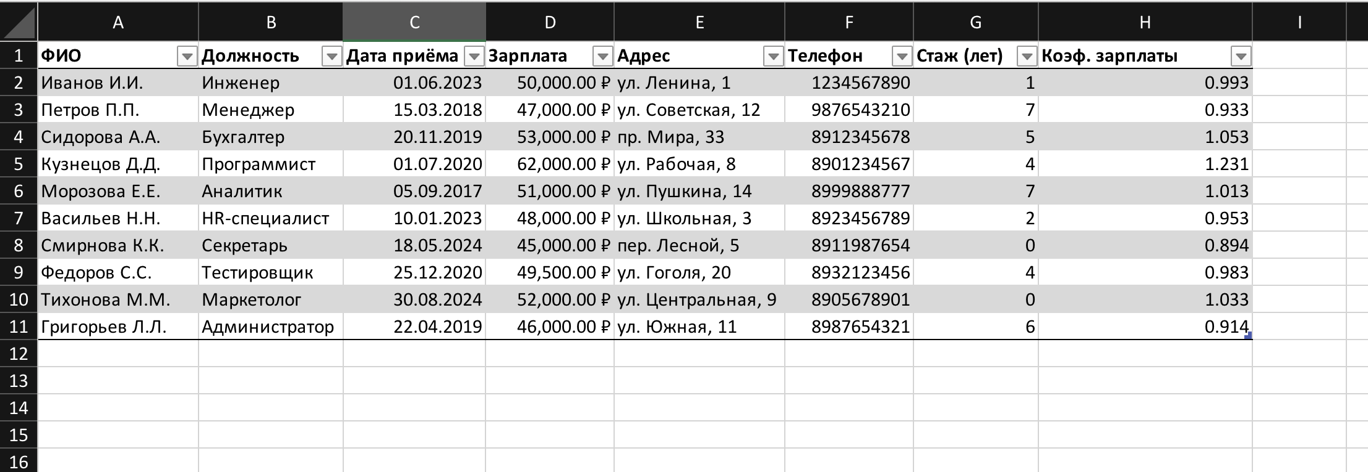

Рисунок 1 – Сведения о сотрудниках

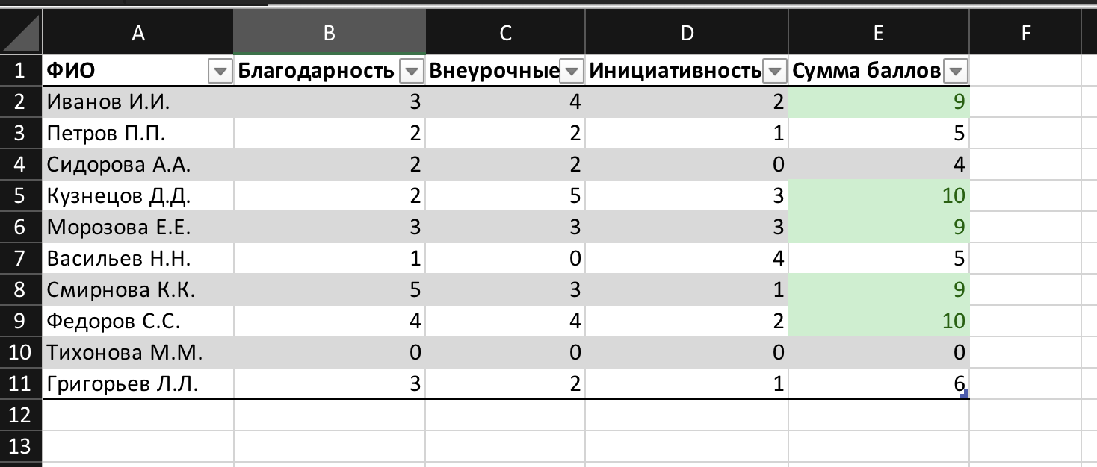

Рисунок 2 – Премиальные баллы

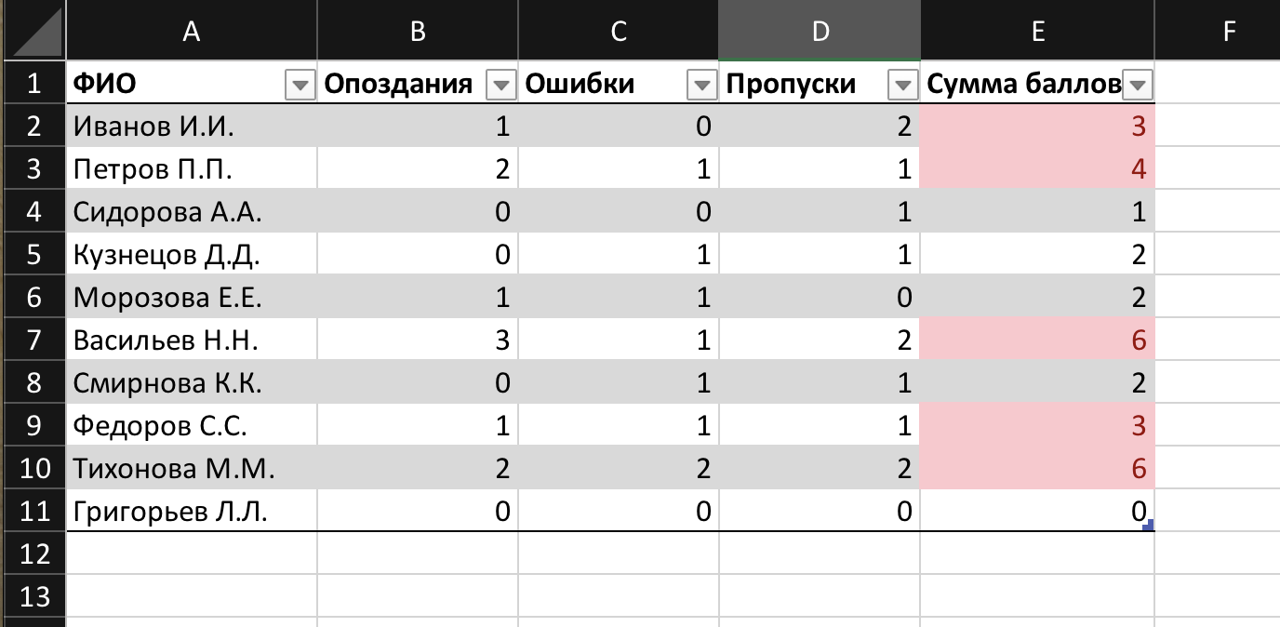

Рисунок 3 – Штрафные баллы

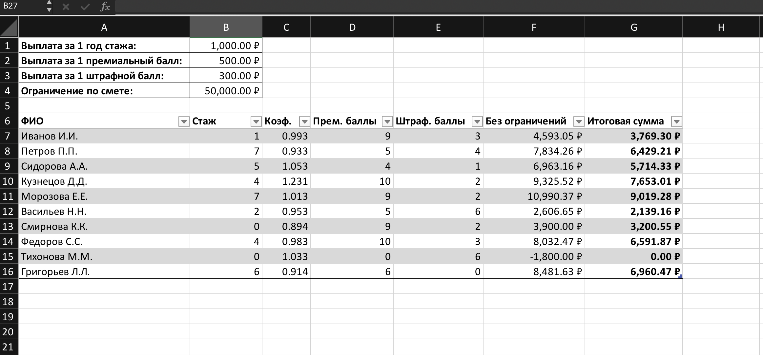

Рисунок 4 – Расчет премии

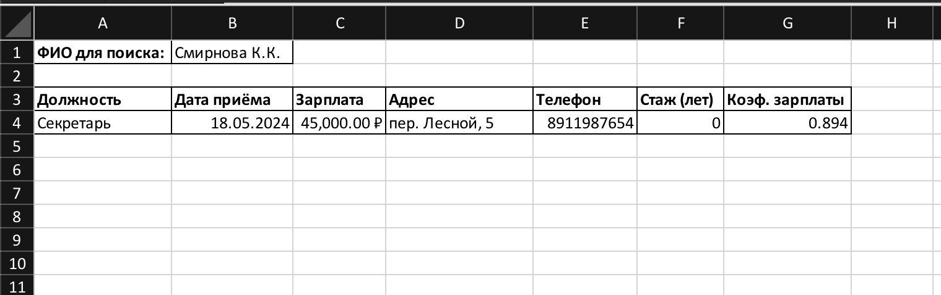

Рисунок 5 – Поиск информации

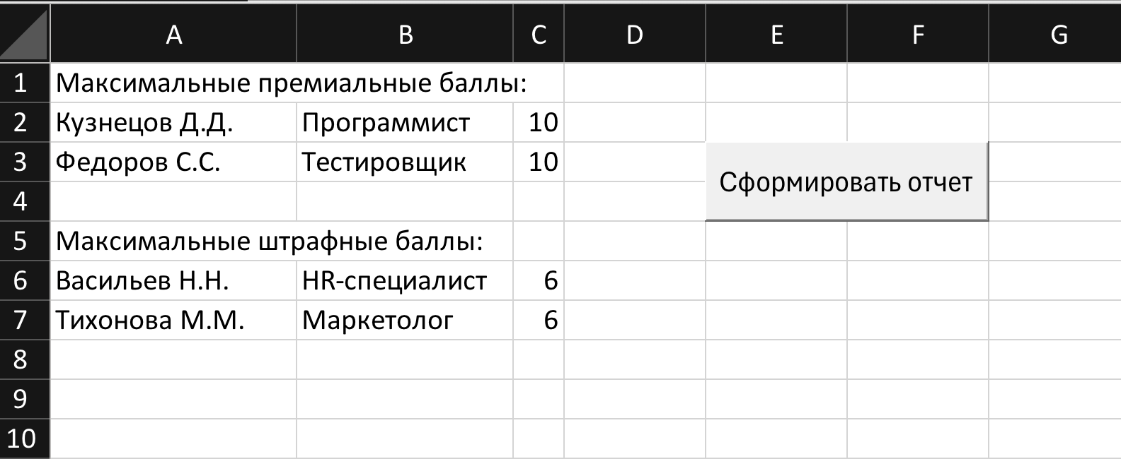

Рисунок 6 – Отчеты

1. Основные формулы с указанием ячеек, в которые они записаны

На рис. 7-11 показаны основные формулы, введенные в соответствующие ячейки таблиц для решения поставленных задач.

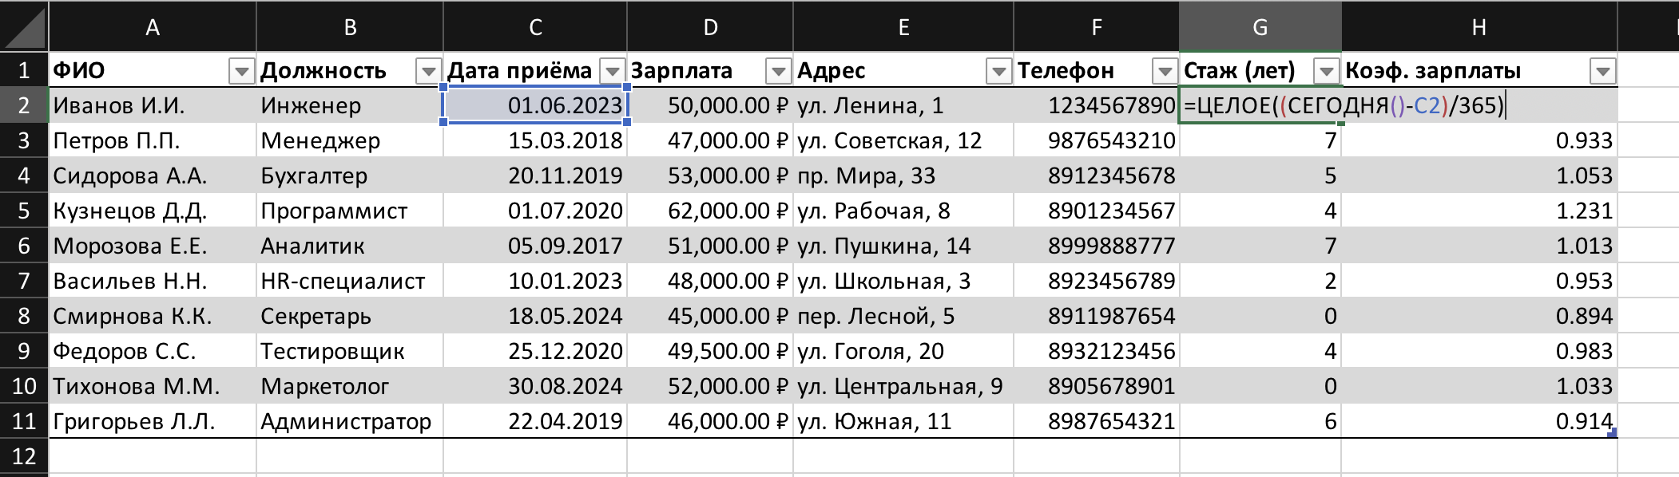

Рисунок 7 – Расчет лет стажа

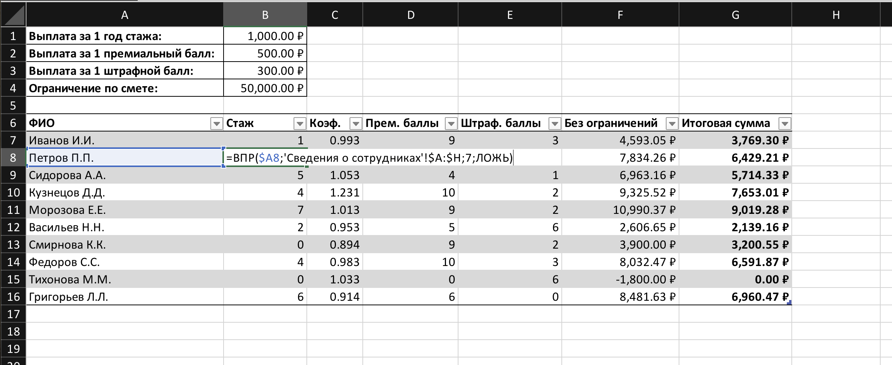

Рисунок 8 – Поиск сведений о сотрудниках на отдельном листе с помощью функции ВПР

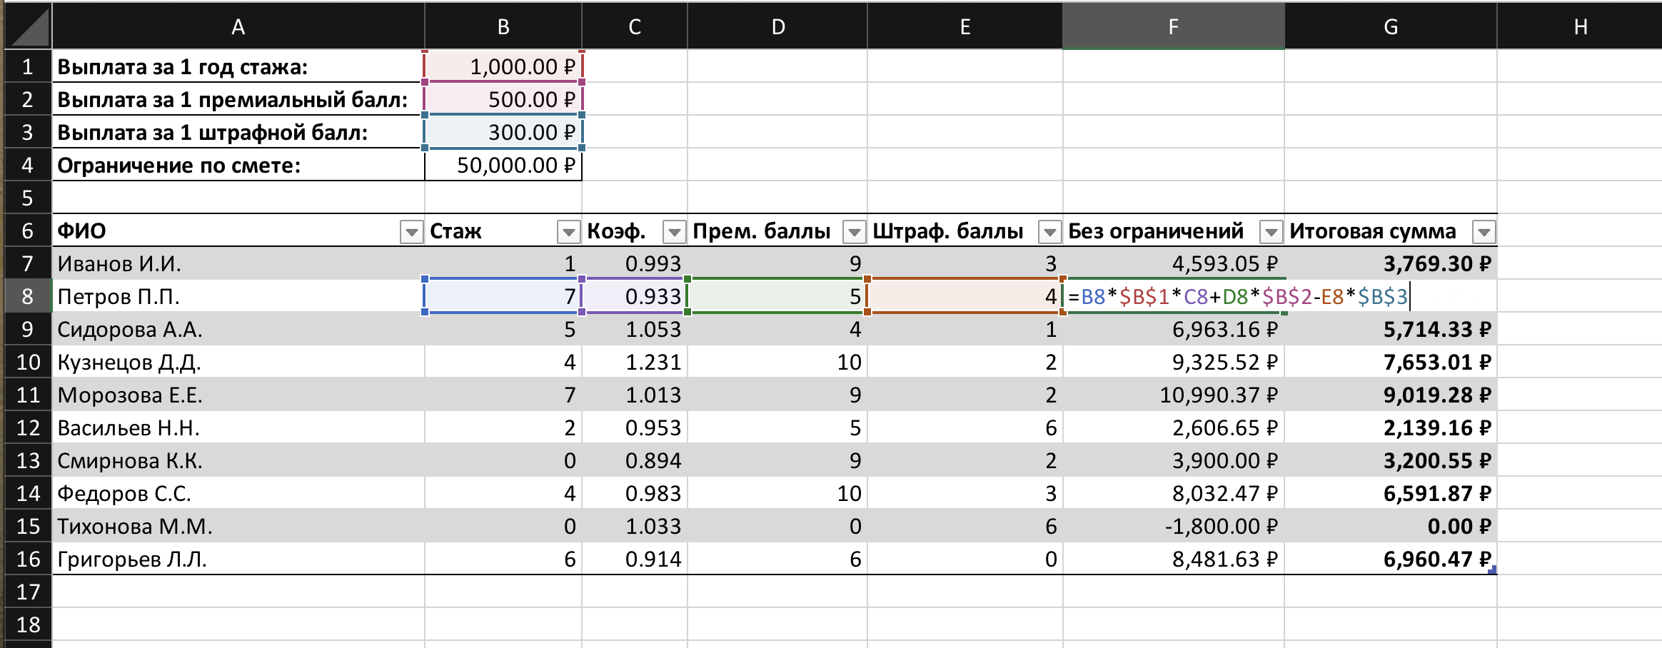

Рисунок 9 – Расчет сумм премий без учета ограничений по смете

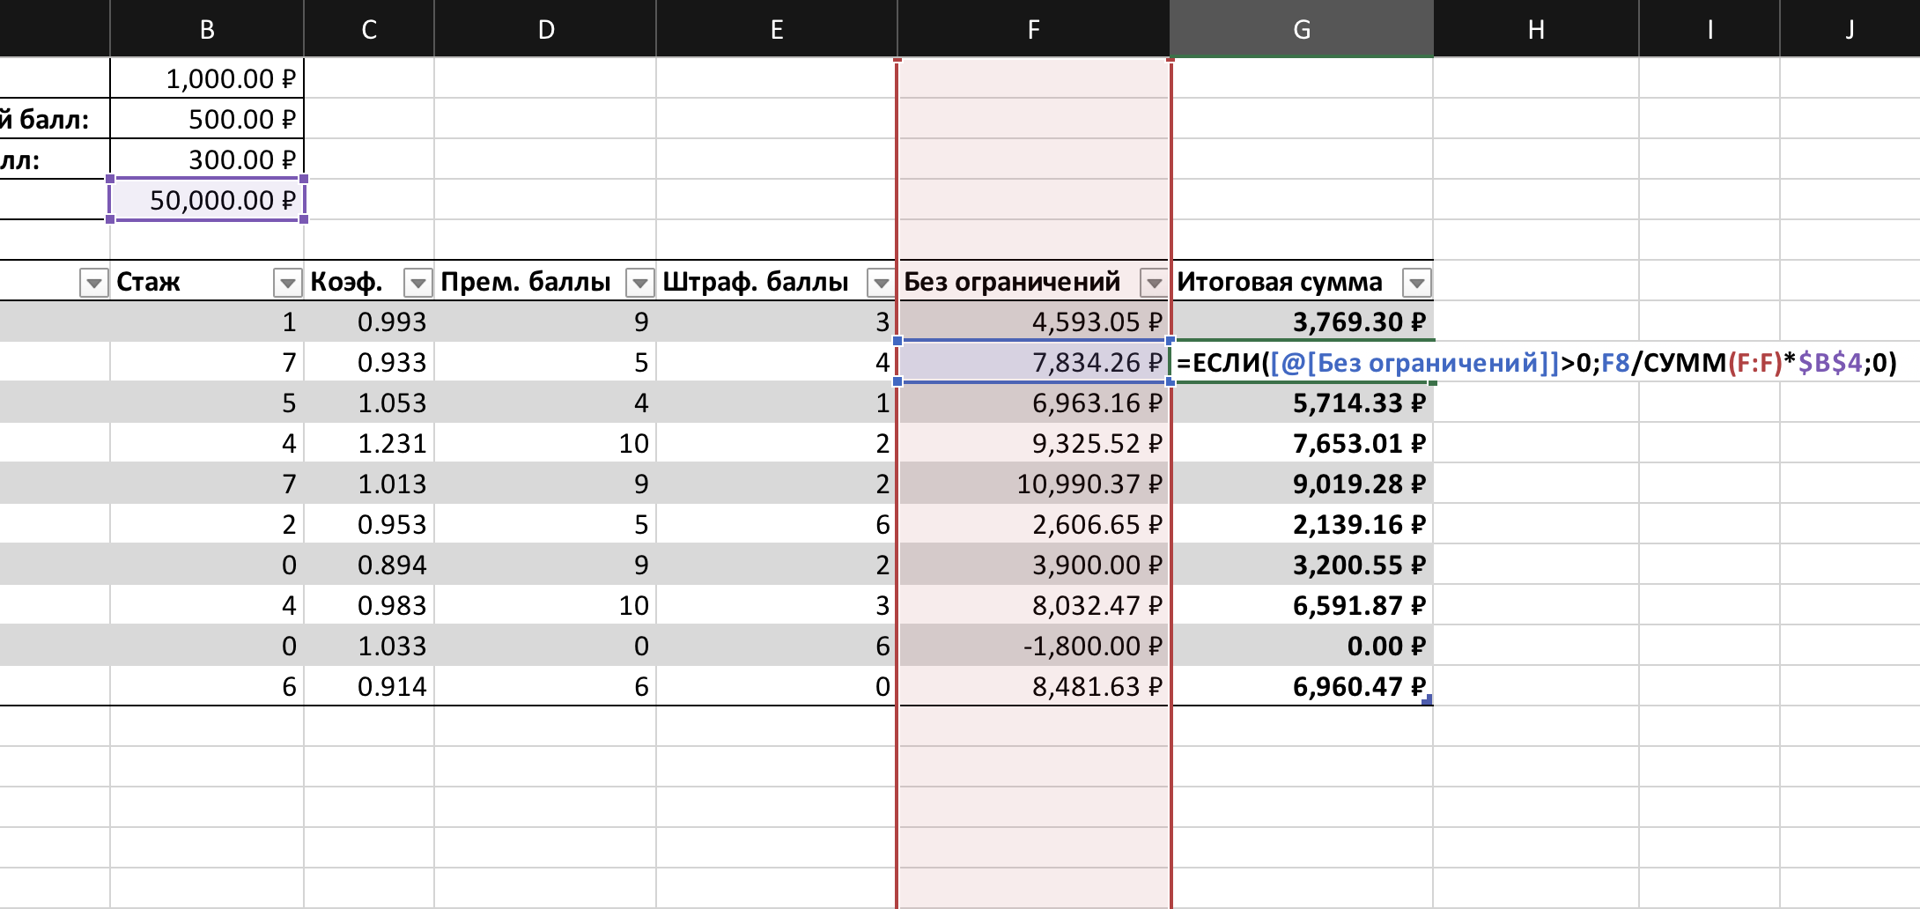

Рисунок 10 – Расчет итоговых сумм премий с учетом сметы

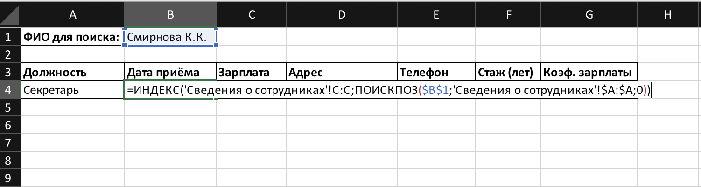

Рисунок 11 – Поиск сведений о сотрудниках на отдельном листе с помощью функций ИНДЕКС и ПОИСКПОЗ

1. Выводы

В ходе выполнения работы была разработана информационная технология для автоматизации расчёта премий сотрудникам фирмы на основе стажа, премиальных и штрафных баллов. Использованы средства Excel и VBA. Реализованы механизмы перерасчёта премий с учётом ограничения общей суммы, автоматический поиск информации о сотрудниках и формирование отчётных списков по максимальным баллам. Дополнительно выполнено условное форматирование для визуального выделения отклонений от средних значений. Получены практические навыки построения информационных систем управления персоналом.

ПРИЛОЖЕНИЕ А

Sub СформироватьОтчет()

Dim wsBonus As Worksheet, wsPenalty As Worksheet, wsReport As Worksheet

Dim maxBonus As Integer, maxPenalty As Integer

Dim i As Integer, lastRow As Integer, outRow As Integer

Set wsBonus = Worksheets("Премиальные баллы")

Set wsPenalty = Worksheets("Штрафные баллы")

Set wsReport = Worksheets("Отчеты")

wsReport.Cells.Clear

' Максимум премий

lastRow = wsBonus.Cells(wsBonus.Rows.Count, 1).End(xlUp).Row

maxBonus = Application.WorksheetFunction.Max(wsBonus.Range("E2:E" & lastRow))

outRow = 1

wsReport.Cells(outRow, 1) = "Максимальные премиальные баллы:"

outRow = outRow + 1

For i = 2 To lastRow

If wsBonus.Cells(i, 5).Value = maxBonus Then

' ФИО

wsReport.Cells(outRow, 1) = wsBonus.Cells(i, 1).Value

' Должность

wsReport.Cells(outRow, 2) = Application.WorksheetFunction.VLookup(wsBonus.Cells(i, 1).Value, Worksheets("Сведения о сотрудниках").Range("A:B"), 2, False)

' Значение

wsReport.Cells(outRow, 3) = maxBonus

outRow = outRow + 1

End If

Next i

' Максимум штрафов

lastRow = wsPenalty.Cells(wsPenalty.Rows.Count, 1).End(xlUp).Row

maxPenalty = Application.WorksheetFunction.Max(wsPenalty.Range("E2:E" & lastRow))

outRow = outRow + 1

wsReport.Cells(outRow, 1) = "Максимальные штрафные баллы:"

outRow = outRow + 1

For i = 2 To lastRow

If wsPenalty.Cells(i, 5).Value = maxPenalty Then

' ФИО

wsReport.Cells(outRow, 1) = wsPenalty.Cells(i, 1).Value

' Должность

wsReport.Cells(outRow, 2) = Application.WorksheetFunction.VLookup(wsPenalty.Cells(i, 1).Value, Worksheets("Сведения о сотрудниках").Range("A:B"), 2, False)

' Значение

wsReport.Cells(outRow, 3) = maxPenalty

outRow = outRow + 1

End If

Next i

End Sub